**EXMO. SR. PRESIDENTE DA CÂMARA MUNICIPAL DE SUMARÉ,**

**Indico** ao Exmo. Sr. Prefeito, e este ao departamento competente no sentido de se realizar devidamente a **retirada dos entulhos** da **Rivanilde Pereira Penga**  em frente ao número 213 no **Parque das Indústrias** neste Município.

A indicação se faz necessária pois a população que transita pela rua tem reclamado da situação e tem passado por diversos problemas e transtornos, inclusive há o sentimento de insegurança dos moradores por não conseguirem transitar pela calçada.

Câmara Municipal de Sumaré, 30 de junho de 2020.

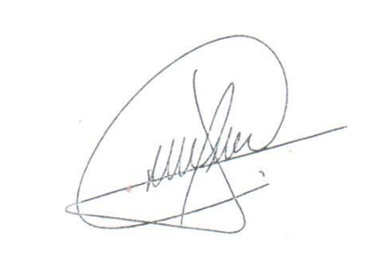

**CLAUDIO MESKAN**

**Vereador**